1. **使用方式和硬體環境**

Boot Test Bin功能主要是不需要燒綠測試軟件下, 直接由Bootloader從USB載入測試軟件進行測試與驗證.

本說明會以ctrlboard為範例

1. **Kconfig設定**

選左側Debug後, 右側最下面有Boot Test Bin項目.

勾選啟動功能, 並可自訂命名要載入的測試軟件檔案名稱.

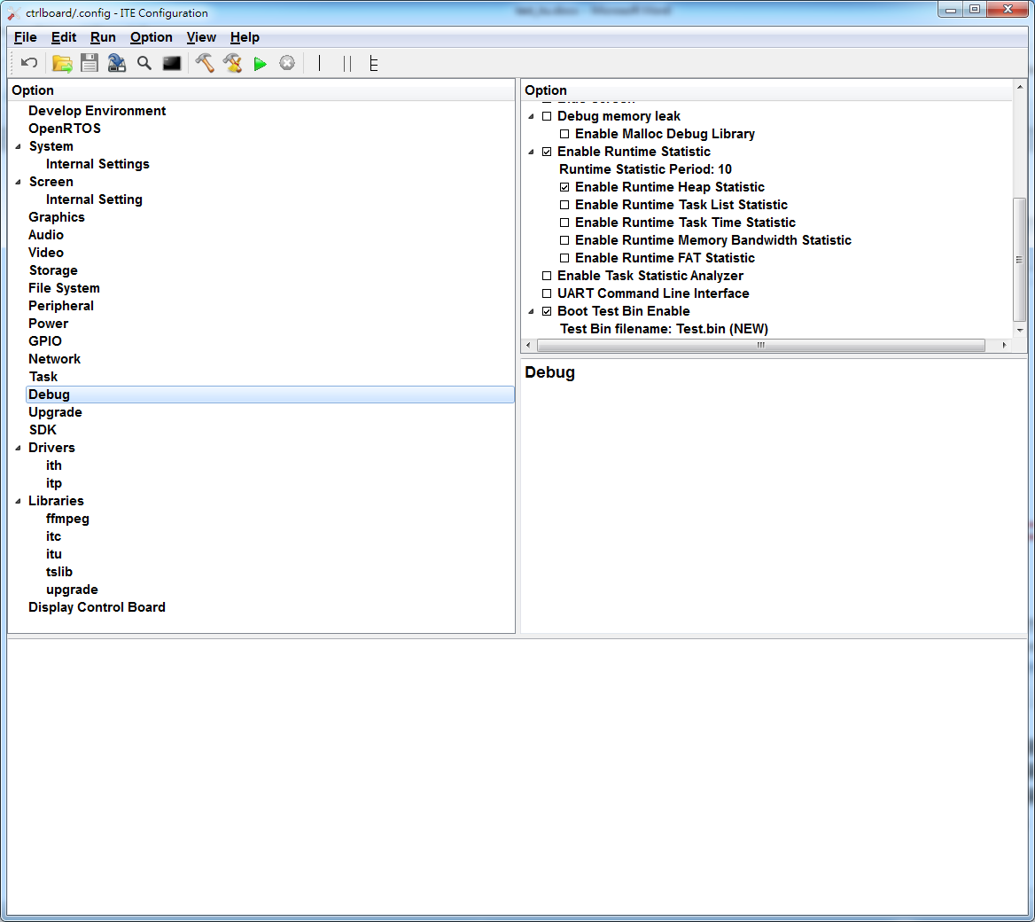

編譯完成後, 將ctrlboard開啟Boot Test Bin功能的ROM or PKG燒錄至開發板

* //build/openrtos/ctrlboard/project/ctrlboard/ITE_NOR.ROM
* //build/openrtos/ctrlboard/project/ctrlboard/ITEPKG03.PKG

1. **測試方式**

以test_itu為測試軟件, 測試ctrlboard Boot Test Bin功能是否正常運行

1. 將//project/test_itu/boot_test_bin_file裡的檔案複製到USB內  
   USB內要有以下資料夾與檔案:  
   button.itu  
   test.bin  
   ts.conf  
   /font/DroidSans.ttf
2. 將此USB插入開發板的USB槽內, 並開機啟動.
3. 若執行成功可在開發板的LCD上看到test_itu跑出來的結果.  
   在偵錯訊息可確認相關訊息.

註:

1. Boot_test_bin_file裡的test.bin為Button元件畫面展示, 無任何功能.
2. 若開發版環境設定不一樣, 需要自行重新編譯test_itu, 編譯方式可參考//project/test_itu/test_itu.docx
3. 編譯好的//build/openrtos/test_itu/project/test_itu/test_itu.bin重新命名為test.bin, 再將test.bin與相關檔案放置USB內

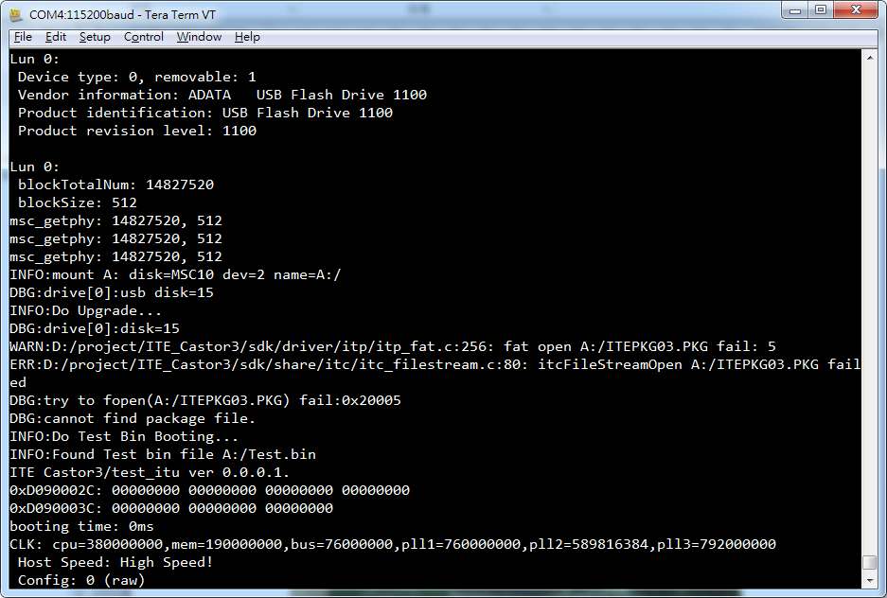 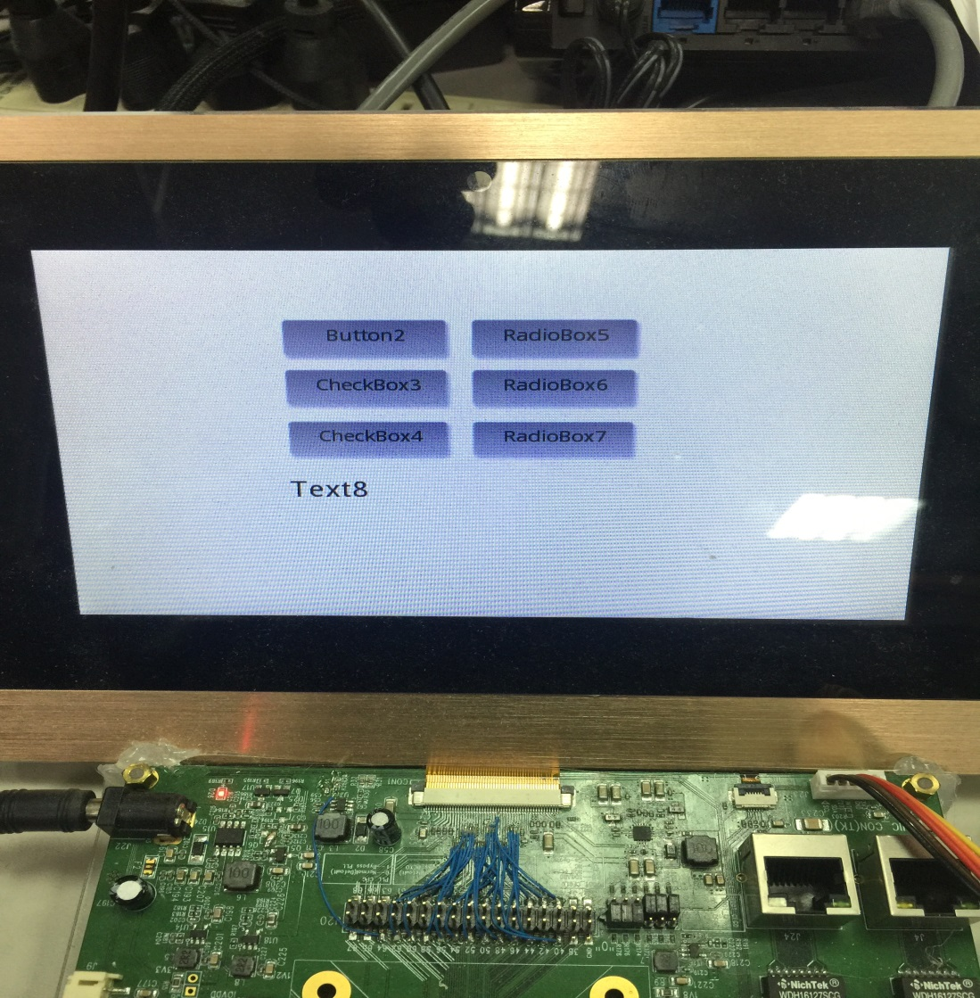

1. **注意事項**

若沒插入USB或USB內無test.bin測試軟件，則會跑ctrlboard.

